 | Carátula para entrega de prácticas
Facultad de Ingeniería |  | Laboratorio de docencia

Laboratorios de computación
salas A y B

Profesor: | Rodríguez Espino Claudia
Asignatura: | Fundamentos de Programación
Grupo: | 1102
No de Práctica(s): | 8
Integrante(s): | Morales Luna Emilio
Semestre: | 2018-1
Fecha de entrega: | 12 de Noviembre de 2017
Observaciones:

1Guía práctica de estudio 08: Estructuras de selección

Objetivo:
Elaborar programas en lenguaje C que incluyan las estructuras de selección ir, if-else, switch y ternaria (o condicional) para la resolución de problemas básicos.
.
Actividades:
•Elaborar expresiones lógicas/condicionales utilizadas en
las estructuras de selección y realizar su evaluación.
•Elaborar un programa en lenguaje C para cada estructura de selección.

Introducción
Las estructuras de control de flujo en un lenguaje especifican el orden en que se realiza el
procesamiento de datos.
Las estructuras de selección (o condicionales) permiten realizar una u otra acción con base en una expresión lógica. Las acciones posibles a realizar son mutuamente excluyentes, es
decir, solo se puede ejecutar una a la vez dentro de toda la estructura.
Lenguaje C posee 3 estructuras de selección: la estructura if-else, la estructura switch y la
estructura condicional o ternaria.
Menú de Vendedores
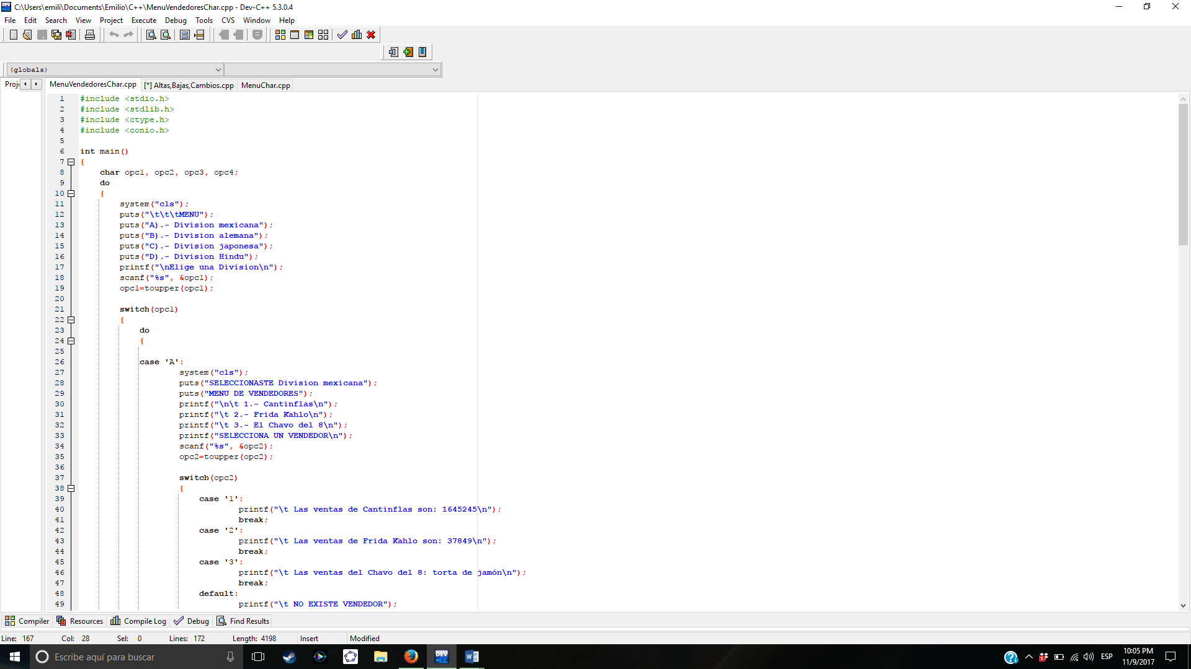
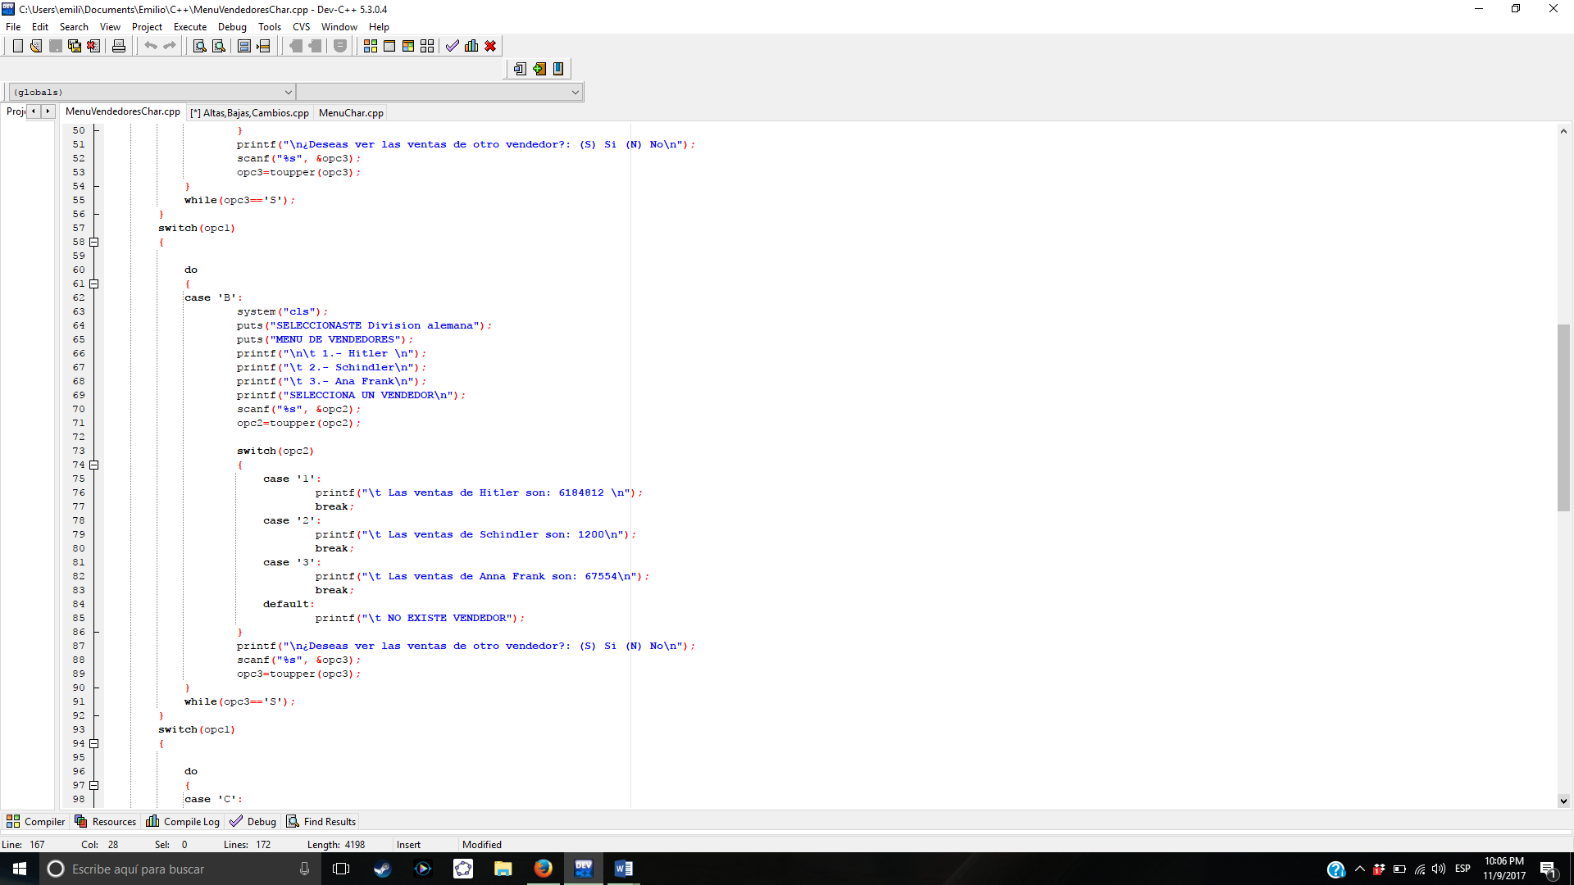
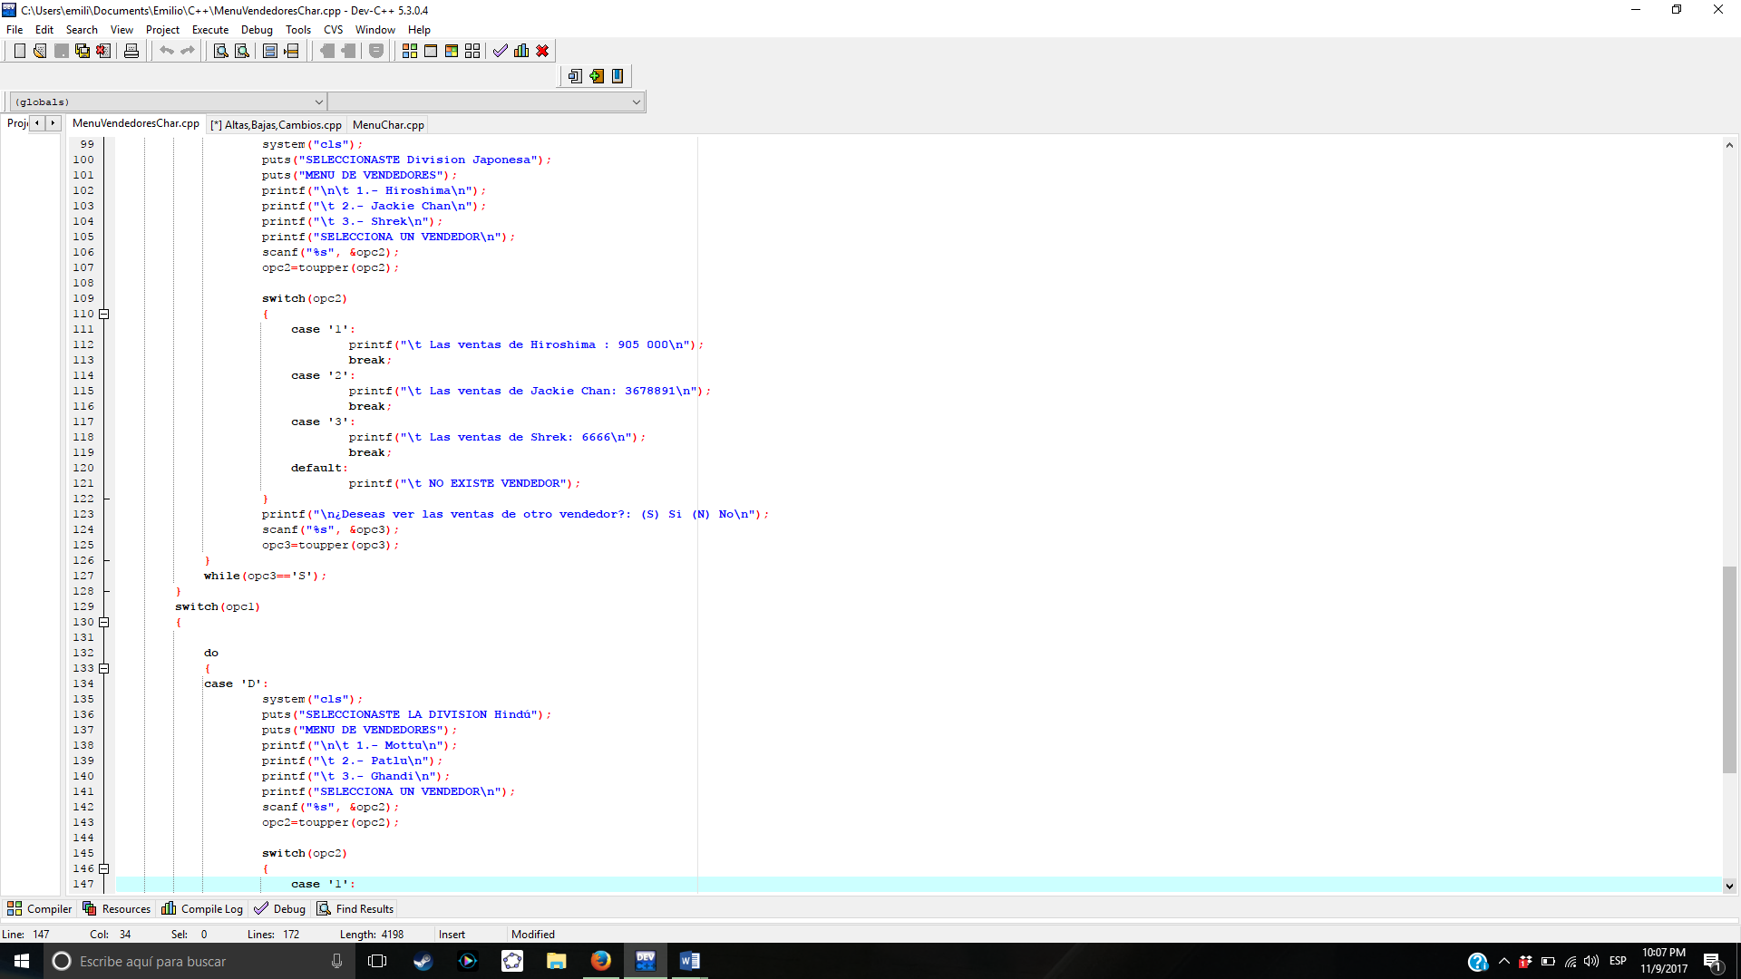
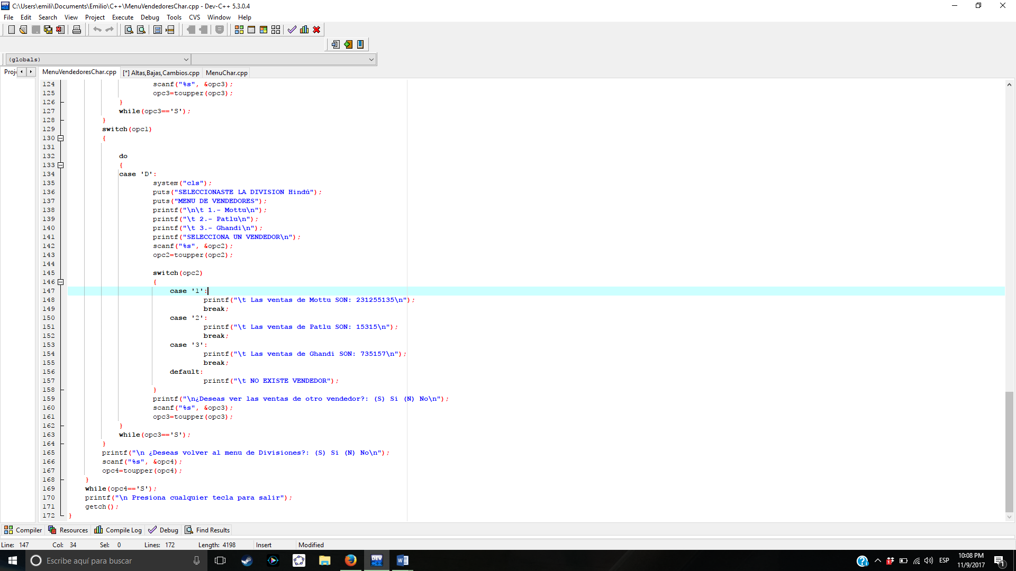

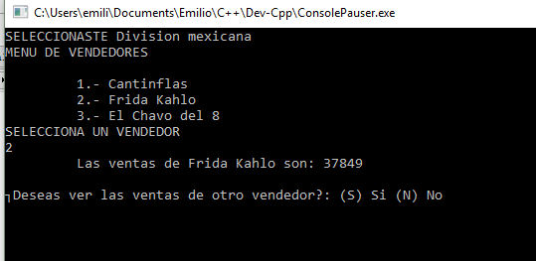

Altas y Bajas con Int
#include <stdio.h>
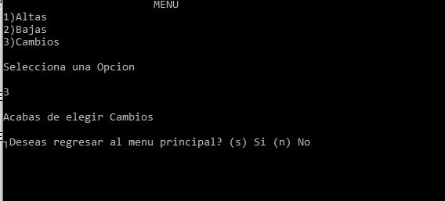
#include <conio.h>
#include <stdlib.h>
#include <ctype.h>

int main()
{
int x, opc;
do
{
system("cls");
puts("\t\t\tMENU");
puts("1)Altas");
puts("2)Bajas");
puts("3)Cambios");
printf("\nSelecciona una Opcion\n\n");
scanf("%d", &x);

switch(x)
{
case 1:
printf("\nAcabas de elegir Altas\n");
break;
case 2:
printf("\nAcabas de elegir Bajas\n");
break;
case 3:
printf("\nAcabas de elegir Cambios\n");
break;
default:
printf("\nNo hay opcion");
break;
}
printf("\n¿Deseas regresar al menu principal? (s) Si (n) No\n\n");
scanf("%d", &opc);
}
while(opc==1);
printf("\nPresiona cualquier tecla para continuar");
getch();
}

Altas y Bajas con char

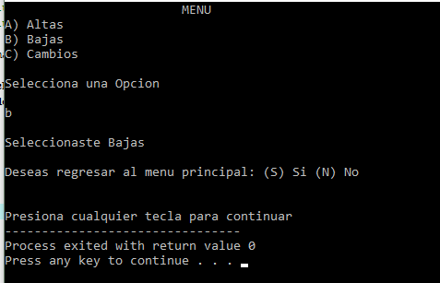
#include <stdio.h>
#include <conio.h>
#include <stdlib.h>
#include <ctype.h>

int main()
{
char x, opc;
do
{
system("cls");
puts("\t\t\tMENU");
puts("A) Altas");
puts("B) Bajas");
puts("C) Cambios");
printf("\nSelecciona una Opcion\n\n");
scanf("%c", &x);
x=toupper(x);

switch(x)
{
case 'A':
printf("\nSeleccionaste Altas\n");
break;
case 'B':
printf("\nSeleccionaste Bajas\n");
break;
case 'C':
printf("\nSeleccionaste Cambios\n");
break;
default:
printf("\nNo existe opcion\n");
break;
}
printf("\nDeseas regresar al menu principal: (S) Si (N) No\n\n");
scanf("%c", &opc);
opc=toupper(opc);
}
while(opc == 'S');

printf("\nPresiona cualquier tecla para continuar");
getch();
}

Conclusiones
Esta práctica la capacidad de realizar decisiones, es algo básico para poder saber programar.

Comenzamos con el uso del If, donde puedes hacer decisiones de dos o más cosas, sin embargo una herramienta más útil, es el uso de Switch case, que te permite crear un menú donde puedes hacer decisiones dentro de otras decisiones, de una manera amigable al usuario y puedes customizarlo a tu gusto.

Sin duda esta práctica poco a poco va generando un desafío mayor para nosotros como estudiantes.
CALIFICACIÓN: __________

